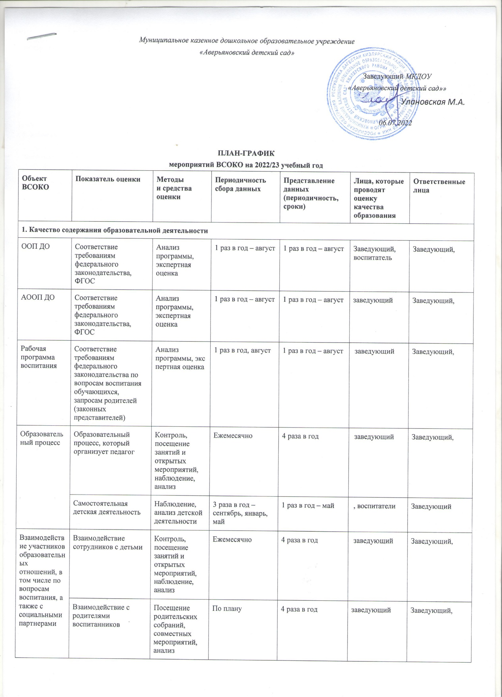

|  |  |  |  |  |  |  |
| --- | --- | --- | --- | --- | --- | --- |
| 2. Качество условий, которые обеспечивают образовательную деятельность | | | | | | |
| Финансовые условия | Расходы на оплату труда работников | Сбор  информации | Ежеквартально | Ежеквартально | Заведующий, бухгалтер, экономист | Заведующий |
| Материально-технические условия | Соответствие требованиям санитарных правил и норм к состоянию и содержанию территории, зданий и помещений | Контроль | Ежемесячно | 1 раз в год либо при выявлении нарушений | Заведующий, медсестра, завхоз. | Заведующий, медсестра |
| Соответствие правилам пожарной безопасности | Контроль | Ежемесячно | 4 раза в год либо при выявлении нарушений | Заведующий, завхоз | Заведующий, завхоз |
| Соответствие требованиям к средствам обучения  и воспитания в зависимости от возраста и индивидуальных особенностей  развития детей | Контроль, анализ | Ежеквартально | 4 раза в год | заведующий | Заведующий, воспитатель |
| Соответствие требованиям к материально-техническому обеспечению ООП ДО | Контроль, анализ | Ежеквартально | 4 раза в год | заведующий | Заведующий, |
| Психолого-педагогичес­кие условия | Уважительное отношение педагога к человеческому достоинству детей, формирование и поддержка их положительной самооценки, уверенности в собственных возможностях | Контроль | По плану | 1 раз в год – май.  По окончании контроля;  при необходимости повторного контроля – | заведующий | Заведующий, |
|  | и способностях; использование в образовательной деятельности форм и методов работы с детьми, соответствующих их возрастным и индивидуальным особенностям;  <...> |  |  | после его окончания |  |  |
| Психолого-педагогические условия для детей с ОВЗ | Контроль | По плану | 1 раз в год – май.  По окончании контроля;  при необходимости повторного контроля – после его окончания | заведующий | Заведующий, |
| Кадровые условия | Укомплектованность педагогическими кадрами | Анализ | 1 раз в год – май | 1 раз в год – май | заведующий | Заведующий, |
| Уровень образования педагогических кадров | Анализ | Ежемесячно | 1 раз в год – май | заведующий | Заведующий, |
| Уровень квалификации педагогических кадров | Анализ | Ежемесячно | 1 раз в год – май | заведующий | Заведующий, |
| Компетентность педагогических кадров | Самоанализ, контроль | По плану | 1 раз в год – май | заведующий | Заведующий, |
|  | Профессиональные достижения педагогических кадров | Сбор информации, анализ | Ежемесячно | 1 раз в год – май | педагоги | Заведующий, |
| РППС, в том числе для реализации программы воспитания | Соответствие РППС дошкольных групп всем требованиям организации среды по ФГОС ДО:  насыщенность;   * трансформируемость пространства; * полифункциональность игровых материалов; * вариативность; * доступность; * безопасность | Контроль | По плану | 1 раз в год – май | педагоги | Заведующий |
| 3. Качество результатов образовательной деятельности | | | | | | |
| Освоение детьми содержания ООП, АООП, рабочих программ воспитания, | Качество (динамика) освоения детьми содержания каждой из программ с учетом рабочей программы воспитания | Наблюдение, педагогический мониторинг индивидуального развития детей 2–8 лет, сравнительный анализ | 2 раза в год – сентябрь, май | По окончании мониторинга.  Сравнительный анализ  1 раз в год – май | воспитатели, специалисты | Заведующий, |
| Удовлетворенность родителей качеством образовательных результатов | Уровень удовлетворенности родителей (законных представителей) обучающихся качеством образовательных результатов | Анкетирование | 1 раз в год – май | По окончании анкетирования | воспитатели | Заведующий, воспитатель |